Základní škola Sira Nicholase Wintona Kunžak
Vás srdečně zve na

VYSTOUPENÍ ŽÁKŮ

v neděli 17. května ve 14.00 hodin
v tělocvičně školy


v programu vystoupí
členky kroužku aerobiku

členové kroužku hry na flétnu 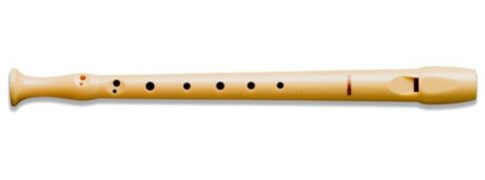
dramatický kroužek se hrou VÝLET DO VESMÍRU

